PROCEDIMIENTO
El SENAMHI en su pronóstico de precipitación diario (19.12.2017, 16:00 horas) anuncia lluvias de moderada intensidad, en los siguientes departamentos: Huánuco, Pasco, Junin, Cusco, Madre de Dios, Puno, Ucayali, Loreto, San Martin y Huancavelica, acompañado con ráfagas de viento y descargas electricas.
Asi mismo, se anuncia lluvias de moderada intensidad en los siguientes departamentos: Pasco, Lima, Junín, La Libertad, Ancash, Huanuco, Arequipa, Cusco, Ayacucho, Cajamarca, Apurimac y Puno acompañado con ráfagas de viento y nevadas en localidades por encima de los 4000 msnm.
Este comportamiento de las lluvias podría desencadenar la ocurrencia de deslizamientos, flujos de detritos (huaycos) u otro tipo de movimientos en masa, así como de inundaciones, que traería consigo situaciones de riesgo a la población.
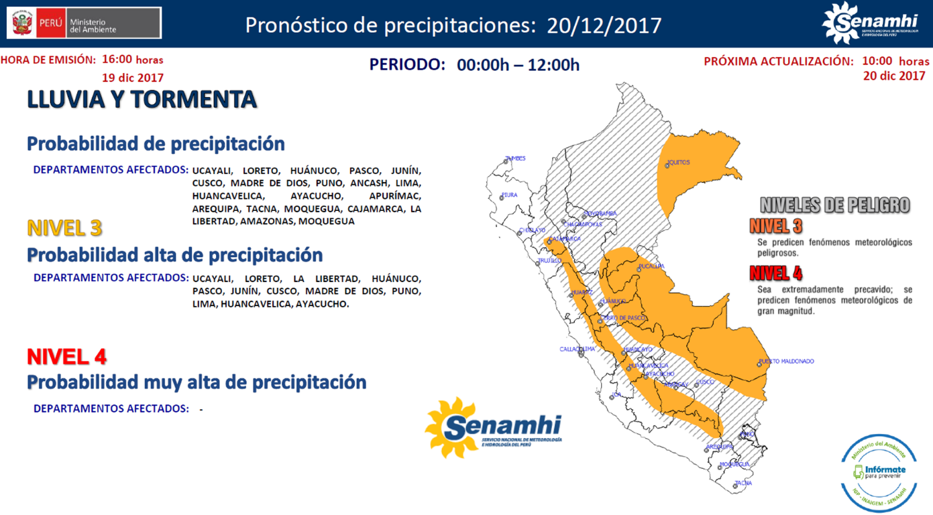
Finalmente, para la identificación de los ámbitos con mayor propensión a estos eventos se ha tomado como base el Mapa de Susceptibilidad a Movimientos en Masa elaborado por el INGEMMET, así como el ²Mapa de Susceptibilidad a Inundaciones elaborado por el CENEPRED en base a la metodología del INGEMMET, esto mediante el análisis con sistemas de información geográfica (SIG), con la finalidad de poder representarlo cartográficamente.

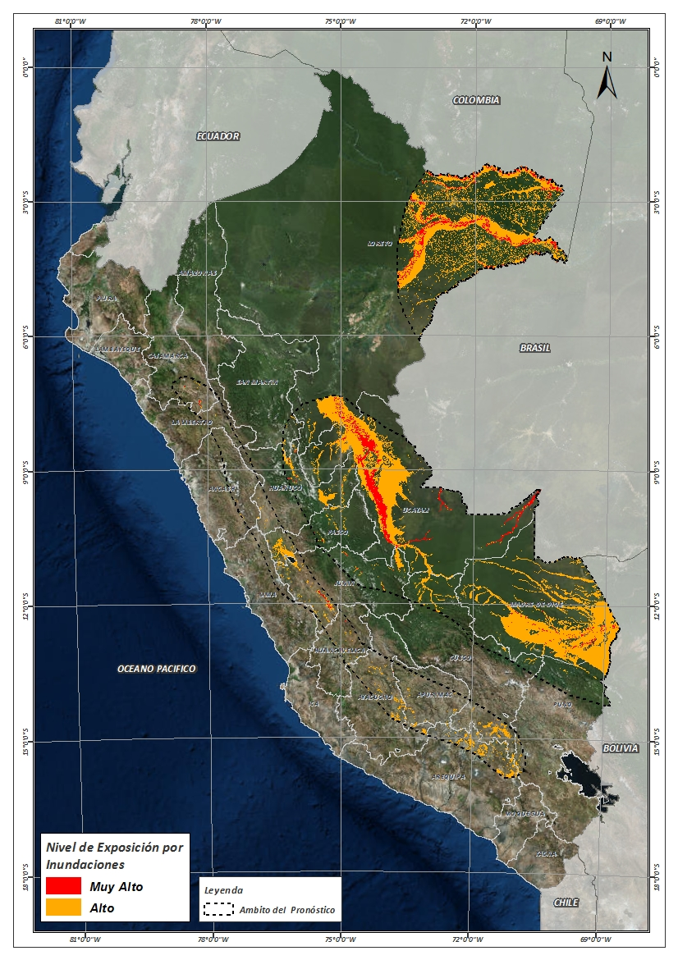
Figura N° 1: Mapa de exposición alta y muy alta por inundación
Fuente: CENEPRED, elaborado con información del SENAMHI e INGEMMET.

Figura N° 2: Mapa de exposición alta y muy alta por movimientos en masa
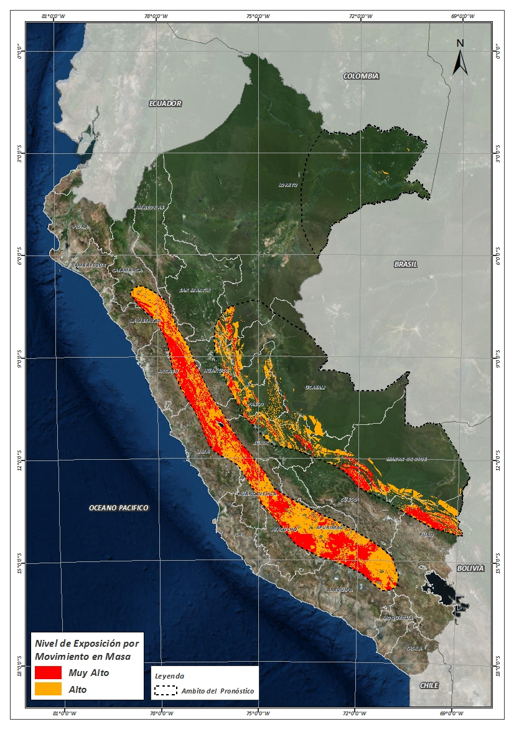
Fuente: Elaborado por CENEPRED, basado en la metodología del INGEMMET.

En base a las zonas de exposición alta y muy alta por inundación representado en la figura N° 1, y considerando la densidad de ocurrencia de emergencias en el periodo 2003 – 2017 correspondiente a los meses de enero, febrero y marzo hasta la fecha; se han identificado como zonas probables a ser afectadas los siguientes distritos:
Cuadro N° 1: Distritos expuestos a inundación

DEPARTAMENTO | PROVINCIA | DISTRITO
ANCASH | BOLOGNESI | AQUIA
ANCASH | RECUAY | CATAC
ANCASH | RECUAY | TICAPAMPA
APURIMAC | ANDAHUAYLAS | PAMPACHIRI
APURIMAC | ANDAHUAYLAS | POMACOCHA
APURIMAC | ANTABAMBA | OROPESA
APURIMAC | AYMARAES | CHALHUANCA
APURIMAC | AYMARAES | COTARUSE
APURIMAC | AYMARAES | SA┬ÑAYCA
APURIMAC | CHINCHEROS | COCHARCAS
APURIMAC | CHINCHEROS | HUACCANA
APURIMAC | COTABAMBAS | HAQUIRA
AREQUIPA | CASTILLA | CHACHAS
AREQUIPA | CASTILLA | CHOCO
AREQUIPA | CASTILLA | ORCOPAMPA
AREQUIPA | CAYLLOMA | CALLALLI
AREQUIPA | CAYLLOMA | CAYLLOMA
AREQUIPA | CAYLLOMA | LARI
AREQUIPA | CAYLLOMA | SAN ANTONIO DE CHUCA
AREQUIPA | CAYLLOMA | SIBAYO
AREQUIPA | CAYLLOMA | TAPAY
AREQUIPA | CAYLLOMA | TISCO
AREQUIPA | CAYLLOMA | TUTI
AREQUIPA | CAYLLOMA | YANQUE
AREQUIPA | CONDESUYOS | CAYARANI
AREQUIPA | LA UNION | PUYCA
AYACUCHO | CANGALLO | CANGALLO
AYACUCHO | CANGALLO | CHUSCHI
AYACUCHO | CANGALLO | LOS MOROCHUCOS
AYACUCHO | HUAMANGA | ACOCRO
AYACUCHO | HUAMANGA | CHIARA
AYACUCHO | HUAMANGA | OCROS
AYACUCHO | HUAMANGA | VINCHOS
AYACUCHO | HUANCA SANCOS | CARAPO
AYACUCHO | HUANCA SANCOS | SACSAMARCA
AYACUCHO | HUANCA SANCOS | SANCOS
AYACUCHO | LUCANAS | AUCARA
AYACUCHO | LUCANAS | CHIPAO
AYACUCHO | PARINACOCHAS | CORACORA
AYACUCHO | PARINACOCHAS | CORONEL CASTA┬ÑEDA
AYACUCHO | PAUCAR DEL SARA SARA | OYOLO
AYACUCHO | SUCRE | MORCOLLA
AYACUCHO | SUCRE | QUEROBAMBA
DEPARTAMENTO | PROVINCIA | DISTRITO
AYACUCHO | SUCRE | SAN PEDRO DE LARCAY
AYACUCHO | SUCRE | SAN SALVADOR DE QUIJE
AYACUCHO | SUCRE | SORAS
AYACUCHO | VICTOR FAJARDO | APONGO
AYACUCHO | VICTOR FAJARDO | CANARIA
AYACUCHO | VICTOR FAJARDO | HUANCAPI
AYACUCHO | VICTOR FAJARDO | VILCANCHOS
AYACUCHO | VILCAS HUAMAN | CARHUANCA
CAJAMARCA | CAJABAMBA | CACHACHI
CAJAMARCA | CAJABAMBA | CONDEBAMBA
CAJAMARCA | CAJAMARCA | CAJAMARCA
CAJAMARCA | CAJAMARCA | ENCA┬ÑADA
CAJAMARCA | CAJAMARCA | LOS BA┬ÑOS DEL INCA
CAJAMARCA | CAJAMARCA | NAMORA
CAJAMARCA | CELENDIN | SUCRE
CUSCO | CANAS | KUNTURKANKI
CUSCO | CHUMBIVILCAS | CHAMACA
CUSCO | CHUMBIVILCAS | VELILLE
CUSCO | ESPINAR | ALTO PICHIGUA
CUSCO | ESPINAR | CONDOROMA
CUSCO | ESPINAR | COPORAQUE
CUSCO | ESPINAR | ESPINAR
CUSCO | ESPINAR | OCORURO
CUSCO | ESPINAR | PALLPATA
CUSCO | ESPINAR | PICHIGUA
CUSCO | ESPINAR | SUYCKUTAMBO
CUSCO | LA CONVENCION | ECHARATE
CUSCO | PAUCARTAMBO | KOS┬ÑIPATA
CUSCO | QUISPICANCHI | CAMANTI
HUANCAVELICA | ACOBAMBA | PAUCARA
HUANCAVELICA | ANGARAES | LIRCAY
HUANCAVELICA | ANGARAES | SANTO TOMAS DE PATA
HUANCAVELICA | ANGARAES | SECCLLA
HUANCAVELICA | CASTROVIRREYNA | SANTA ANA
HUANCAVELICA | HUANCAVELICA | ACORIA
HUANCAVELICA | HUANCAVELICA | CUENCA
HUANCAVELICA | HUANCAVELICA | YAULI
HUANCAVELICA | HUAYTARA | PILPICHACA
HUANCAVELICA | TAYACAJA | ┬ÑAHUIMPUQUIO
HUANCAVELICA | TAYACAJA | ACRAQUIA
HUANCAVELICA | TAYACAJA | DANIEL HERNANDEZ
HUANCAVELICA | TAYACAJA | PAMPAS
HUANCAVELICA | TAYACAJA | PAZOS
HUANUCO | DOS DE MAYO | LA UNION
HUANUCO | HUAMALIES | MONZON
HUANUCO | HUANUCO | MARGOS
HUANUCO | LAURICOCHA | BA┬ÑOS
HUANUCO | LAURICOCHA | JESUS
HUANUCO | LAURICOCHA | QUEROPALCA
HUANUCO | LAURICOCHA | SAN MIGUEL DE CAURI
HUANUCO | LEONCIO PRADO | DANIEL ALOMIAS ROBLES
HUANUCO | LEONCIO PRADO | JOSE CRESPO Y CASTILLO
HUANUCO | LEONCIO PRADO | LUYANDO
HUANUCO | LEONCIO PRADO | RUPA-RUPA
HUANUCO | MARA┬ÑON | CHOLON
HUANUCO | PUERTO INCA | CODO DEL POZUZO
HUANUCO | PUERTO INCA | HONORIA
HUANUCO | PUERTO INCA | PUERTO INCA
HUANUCO | PUERTO INCA | TOURNAVISTA
HUANUCO | PUERTO INCA | YUYAPICHIS
JUNIN | CHANCHAMAYO | PERENE
JUNIN | CHANCHAMAYO | PICHANAQUI
JUNIN | CHUPACA | AHUAC
JUNIN | CHUPACA | CHONGOS BAJO
JUNIN | CHUPACA | CHUPACA
JUNIN | CHUPACA | HUACHAC
JUNIN | CHUPACA | HUAMANCACA CHICO
JUNIN | CHUPACA | SAN JUAN DE YSCOS
JUNIN | CHUPACA | TRES DE DICIEMBRE
JUNIN | CHUPACA | YANACANCHA
JUNIN | CONCEPCION | CONCEPCION
JUNIN | CONCEPCION | MANZANARES
JUNIN | CONCEPCION | MATAHUASI
JUNIN | CONCEPCION | NUEVE DE JULIO
JUNIN | CONCEPCION | SANTA ROSA DE OCOPA
JUNIN | HUANCAYO | CHICCHE
JUNIN | HUANCAYO | CHILCA
JUNIN | HUANCAYO | CHONGOS ALTO
JUNIN | HUANCAYO | CHUPURO
JUNIN | HUANCAYO | EL TAMBO
JUNIN | HUANCAYO | HUACRAPUQUIO
JUNIN | HUANCAYO | HUALHUAS
JUNIN | HUANCAYO | HUANCAN
JUNIN | HUANCAYO | HUANCAYO
JUNIN | HUANCAYO | HUAYUCACHI
JUNIN | HUANCAYO | PILCOMAYO
JUNIN | HUANCAYO | PUCARA
JUNIN | HUANCAYO | SA┬ÑO
JUNIN | HUANCAYO | SAN AGUSTIN
JUNIN | HUANCAYO | SAN JERONIMO DE TUNAN
JUNIN | HUANCAYO | SAPALLANGA
JUNIN | HUANCAYO | SICAYA
JUNIN | HUANCAYO | VIQUES
JUNIN | JAUJA | ACOLLA
JUNIN | JAUJA | APATA
JUNIN | JAUJA | ATAURA
JUNIN | JAUJA | EL MANTARO
JUNIN | JAUJA | HUAMALI
JUNIN | JAUJA | HUERTAS
JUNIN | JAUJA | JAUJA
JUNIN | JAUJA | MOLINOS
JUNIN | JAUJA | MUQUI
JUNIN | JAUJA | PANCAN
JUNIN | JAUJA | SAN LORENZO
JUNIN | JAUJA | SAN PEDRO DE CHUNAN
JUNIN | JUNIN | CARHUAMAYO
JUNIN | JUNIN | JUNIN
JUNIN | JUNIN | ONDORES
JUNIN | SATIPO | COVIRIALI
JUNIN | SATIPO | LLAYLLA
JUNIN | SATIPO | MAZAMARI
JUNIN | SATIPO | MAZAMARI-PANGOA
JUNIN | SATIPO | PAMPA HERMOSA
JUNIN | SATIPO | RIO NEGRO
JUNIN | SATIPO | RIO TAMBO
JUNIN | SATIPO | SATIPO
JUNIN | TARMA | SAN PEDRO DE CAJAS
JUNIN | YAULI | MARCAPOMACOCHA
JUNIN | YAULI | SANTA BARBARA DE CARHUACAYAN
JUNIN | YAULI | SUITUCANCHA
JUNIN | YAULI | YAULI
LA LIBERTAD | SANCHEZ CARRION | CHUGAY
LA LIBERTAD | SANCHEZ CARRION | CURGOS
LA LIBERTAD | SANCHEZ CARRION | MARCABAL
LIMA | HUAROCHIRI | SAN MATEO
LORETO | LORETO | NAUTA
LORETO | MARISCAL RAMON CASTILLA | PEBAS
LORETO | MARISCAL RAMON CASTILLA | RAMON CASTILLA
LORETO | MARISCAL RAMON CASTILLA | SAN PABLO
LORETO | MARISCAL RAMON CASTILLA | YAVARI
LORETO | MAYNAS | ALTO NANAY
LORETO | MAYNAS | BELEN
LORETO | MAYNAS | FERNANDO LORES
LORETO | MAYNAS | INDIANA
LORETO | MAYNAS | IQUITOS
LORETO | MAYNAS | LAS AMAZONAS
LORETO | MAYNAS | MAZAN
LORETO | MAYNAS | NAPO
LORETO | MAYNAS | PUNCHANA
LORETO | MAYNAS | PUTUMAYO
LORETO | MAYNAS | SAN JUAN BAUTISTA
LORETO | REQUENA | JENARO HERRERA
LORETO | REQUENA | SAQUENA
LORETO | REQUENA | YAQUERANA
LORETO | UCAYALI | CONTAMANA
LORETO | UCAYALI | PADRE MARQUEZ
MADRE DE DIOS | MANU | FITZCARRALD
MADRE DE DIOS | MANU | HUEPETUHE
MADRE DE DIOS | MANU | MADRE DE DIOS
MADRE DE DIOS | MANU | MANU
MADRE DE DIOS | TAHUAMANU | I┬ÑAPARI
MADRE DE DIOS | TAHUAMANU | IBERIA
MADRE DE DIOS | TAHUAMANU | TAHUAMANU
MADRE DE DIOS | TAMBOPATA | INAMBARI
MADRE DE DIOS | TAMBOPATA | LABERINTO
MADRE DE DIOS | TAMBOPATA | LAS PIEDRAS
MADRE DE DIOS | TAMBOPATA | TAMBOPATA
PASCO | DANIEL ALCIDES CARRION | CHACAYAN
PASCO | DANIEL ALCIDES CARRION | SANTA ANA DE TUSI
PASCO | DANIEL ALCIDES CARRION | VILCABAMBA
PASCO | DANIEL ALCIDES CARRION | YANAHUANCA
PASCO | OXAPAMPA | CHONTABAMBA
PASCO | OXAPAMPA | HUANCABAMBA
PASCO | OXAPAMPA | OXAPAMPA
PASCO | OXAPAMPA | PALCAZU
PASCO | OXAPAMPA | PUERTO BERMUDEZ
PASCO | PASCO | CHAUPIMARCA
PASCO | PASCO | HUAYLLAY
PASCO | PASCO | NINACACA
PASCO | PASCO | SIMON BOLIVAR
PASCO | PASCO | TINYAHUARCO
PASCO | PASCO | VICCO
PUNO | LAMPA | OCUVIRI
PUNO | LAMPA | SANTA LUCIA
PUNO | MELGAR | LLALLI
SAN MARTIN | BELLAVISTA | ALTO BIAVO
SAN MARTIN | TOCACHE | NUEVO PROGRESO
UCAYALI | ATALAYA | RAYMONDI
UCAYALI | ATALAYA | SEPAHUA
UCAYALI | ATALAYA | TAHUANIA
UCAYALI | ATALAYA | YURUA
UCAYALI | CORONEL PORTILLO | CALLERIA
UCAYALI | CORONEL PORTILLO | CAMPOVERDE
UCAYALI | CORONEL PORTILLO | IPARIA
UCAYALI | CORONEL PORTILLO | MANANTAY
UCAYALI | CORONEL PORTILLO | MASISEA
UCAYALI | CORONEL PORTILLO | NUEVA REQUENA
UCAYALI | CORONEL PORTILLO | YARINACOCHA
UCAYALI | PADRE ABAD | CURIMANA
UCAYALI | PADRE ABAD | IRAZOLA
UCAYALI | PADRE ABAD | PADRE ABAD
UCAYALI | PURUS | PURUS

De igual manera, considerando las zonas de exposición alta y muy alta por movimientos en masa, representado en la figura N° 2, y la densidad de ocurrencia de emergencias en el periodo 2003 – 2017 correspondiente a los meses de enero, febrero y marzo; se han identificado como probables zonas a ser afectadas los siguientes distritos:
Cuadro N° 2: Distritos expuestos a movimientos en masa

DEPARTAMENTO | PROVINCIA | DISTRITO
ANCASH | ANTONIO RAYMONDI | ACZO
ANCASH | ANTONIO RAYMONDI | CHACCHO
ANCASH | ANTONIO RAYMONDI | CHINGAS
ANCASH | ANTONIO RAYMONDI | LLAMELLIN
ANCASH | ANTONIO RAYMONDI | MIRGAS
ANCASH | ANTONIO RAYMONDI | SAN JUAN DE RONTOY
ANCASH | ASUNCION | ACOCHACA
ANCASH | ASUNCION | CHACAS
ANCASH | BOLOGNESI | AQUIA
ANCASH | BOLOGNESI | CHIQUIAN
ANCASH | BOLOGNESI | HUALLANCA
ANCASH | BOLOGNESI | HUASTA
ANCASH | BOLOGNESI | LA PRIMAVERA
DEPARTAMENTO | PROVINCIA | DISTRITO
ANCASH | BOLOGNESI | MANGAS
ANCASH | BOLOGNESI | PACLLON
ANCASH | CARHUAZ | CARHUAZ
ANCASH | CARHUAZ | MARCARA
ANCASH | CARHUAZ | SAN MIGUEL DE ACO
ANCASH | CARLOS FERMIN FITZCARRALD | SAN LUIS
ANCASH | CARLOS FERMIN FITZCARRALD | SAN NICOLAS
ANCASH | CARLOS FERMIN FITZCARRALD | YAUYA
ANCASH | HUARAZ | HUARAZ
ANCASH | HUARAZ | INDEPENDENCIA
ANCASH | HUARAZ | OLLEROS
ANCASH | HUARAZ | TARICA
ANCASH | HUARI | ANRA
ANCASH | HUARI | CAJAY
ANCASH | HUARI | CHAVIN DE HUANTAR
ANCASH | HUARI | HUACACHI
ANCASH | HUARI | HUACHIS
ANCASH | HUARI | HUANTAR
ANCASH | HUARI | HUARI
ANCASH | HUARI | MASIN
ANCASH | HUARI | PAUCAS
ANCASH | HUARI | PONTO
ANCASH | HUARI | RAHUAPAMPA
ANCASH | HUARI | SAN MARCOS
ANCASH | HUARI | SAN PEDRO DE CHANA
ANCASH | HUARI | UCO
ANCASH | HUAYLAS | YURACMARCA
ANCASH | MARISCAL LUZURIAGA | CASCA
ANCASH | MARISCAL LUZURIAGA | ELEAZAR GUZMAN BARRON
ANCASH | MARISCAL LUZURIAGA | FIDEL OLIVAS ESCUDERO
ANCASH | MARISCAL LUZURIAGA | LLAMA
ANCASH | MARISCAL LUZURIAGA | LLUMPA
ANCASH | MARISCAL LUZURIAGA | LUCMA
ANCASH | MARISCAL LUZURIAGA | MUSGA
ANCASH | MARISCAL LUZURIAGA | PISCOBAMBA
ANCASH | PALLASCA | CONCHUCOS
ANCASH | PALLASCA | PAMPAS
ANCASH | POMABAMBA | HUAYLLAN
ANCASH | POMABAMBA | PAROBAMBA
ANCASH | POMABAMBA | POMABAMBA
ANCASH | POMABAMBA | QUINUABAMBA
ANCASH | RECUAY | CATAC
ANCASH | RECUAY | RECUAY
ANCASH | RECUAY | TICAPAMPA
ANCASH | SIHUAS | ACOBAMBA
ANCASH | SIHUAS | ALFONSO UGARTE
ANCASH | SIHUAS | CASHAPAMPA
ANCASH | SIHUAS | CHINGALPO
ANCASH | SIHUAS | HUAYLLABAMBA
ANCASH | SIHUAS | QUICHES
ANCASH | SIHUAS | RAGASH
ANCASH | SIHUAS | SAN JUAN
ANCASH | SIHUAS | SICSIBAMBA
ANCASH | SIHUAS | SIHUAS
ANCASH | YUNGAY | YANAMA
APURIMAC | ABANCAY | CHACOCHE
APURIMAC | ABANCAY | CIRCA
APURIMAC | ABANCAY | LAMBRAMA
APURIMAC | ABANCAY | PICHIRHUA
APURIMAC | ANDAHUAYLAS | ANDAHUAYLAS
APURIMAC | ANDAHUAYLAS | ANDARAPA
APURIMAC | ANDAHUAYLAS | CHIARA
APURIMAC | ANDAHUAYLAS | HUANCARAMA
APURIMAC | ANDAHUAYLAS | HUANCARAY
APURIMAC | ANDAHUAYLAS | HUAYANA
APURIMAC | ANDAHUAYLAS | KISHUARA
APURIMAC | ANDAHUAYLAS | PACUCHA
APURIMAC | ANDAHUAYLAS | PAMPACHIRI
APURIMAC | ANDAHUAYLAS | POMACOCHA
APURIMAC | ANDAHUAYLAS | SAN ANTONIO DE CACHI
APURIMAC | ANDAHUAYLAS | SAN JERONIMO
APURIMAC | ANDAHUAYLAS | SAN MIGUEL DE CHACCRAMPA
APURIMAC | ANDAHUAYLAS | SANTA MARIA DE CHICMO
APURIMAC | ANDAHUAYLAS | TALAVERA
APURIMAC | ANDAHUAYLAS | TUMAY HUARACA
APURIMAC | ANDAHUAYLAS | TURPO
APURIMAC | ANTABAMBA | ANTABAMBA
APURIMAC | ANTABAMBA | EL ORO
APURIMAC | ANTABAMBA | HUAQUIRCA
APURIMAC | ANTABAMBA | JUAN ESPINOZA MEDRANO
APURIMAC | ANTABAMBA | OROPESA
APURIMAC | ANTABAMBA | PACHACONAS
APURIMAC | ANTABAMBA | SABAINO
APURIMAC | AYMARAES | CAPAYA
APURIMAC | AYMARAES | CARAYBAMBA
APURIMAC | AYMARAES | CHALHUANCA
APURIMAC | AYMARAES | CHAPIMARCA
APURIMAC | AYMARAES | COLCABAMBA
APURIMAC | AYMARAES | COTARUSE
APURIMAC | AYMARAES | HUAYLLO
APURIMAC | AYMARAES | JUSTO APU SAHUARAURA
APURIMAC | AYMARAES | LUCRE
APURIMAC | AYMARAES | POCOHUANCA
APURIMAC | AYMARAES | SA┬ÑAYCA
APURIMAC | AYMARAES | SAN JUAN DE CHAC┬ÑA
APURIMAC | AYMARAES | SORAYA
APURIMAC | AYMARAES | TAPAIRIHUA
APURIMAC | AYMARAES | TINTAY
APURIMAC | AYMARAES | TORAYA
APURIMAC | AYMARAES | YANACA
APURIMAC | CHINCHEROS | ANCO_HUALLO
APURIMAC | CHINCHEROS | CHINCHEROS
APURIMAC | CHINCHEROS | COCHARCAS
APURIMAC | CHINCHEROS | HUACCANA
APURIMAC | CHINCHEROS | OCOBAMBA
APURIMAC | CHINCHEROS | ONGOY
APURIMAC | CHINCHEROS | RANRACANCHA
APURIMAC | CHINCHEROS | URANMARCA
APURIMAC | COTABAMBAS | CHALLHUAHUACHO
APURIMAC | COTABAMBAS | COYLLURQUI
APURIMAC | COTABAMBAS | HAQUIRA
APURIMAC | COTABAMBAS | MARA
APURIMAC | COTABAMBAS | TAMBOBAMBA
APURIMAC | GRAU | CHUQUIBAMBILLA
APURIMAC | GRAU | CURASCO
APURIMAC | GRAU | CURPAHUASI
APURIMAC | GRAU | GAMARRA
APURIMAC | GRAU | HUAYLLATI
APURIMAC | GRAU | MAMARA
APURIMAC | GRAU | MICAELA BASTIDAS
APURIMAC | GRAU | PATAYPAMPA
APURIMAC | GRAU | PROGRESO
APURIMAC | GRAU | SAN ANTONIO
APURIMAC | GRAU | SANTA ROSA
APURIMAC | GRAU | TURPAY
APURIMAC | GRAU | VILCABAMBA
APURIMAC | GRAU | VIRUNDO
AREQUIPA | CASTILLA | CHACHAS
AREQUIPA | CASTILLA | CHOCO
AREQUIPA | CASTILLA | ORCOPAMPA
AREQUIPA | CAYLLOMA | CALLALLI
AREQUIPA | CAYLLOMA | CAYLLOMA
AREQUIPA | CAYLLOMA | CHIVAY
AREQUIPA | CAYLLOMA | COPORAQUE
AREQUIPA | CAYLLOMA | LARI
AREQUIPA | CAYLLOMA | SAN ANTONIO DE CHUCA
AREQUIPA | CAYLLOMA | SIBAYO
AREQUIPA | CAYLLOMA | TAPAY
AREQUIPA | CAYLLOMA | TISCO
AREQUIPA | CAYLLOMA | TUTI
AREQUIPA | CAYLLOMA | YANQUE
AREQUIPA | CONDESUYOS | CAYARANI
AREQUIPA | LA UNION | HUAYNACOTAS
AREQUIPA | LA UNION | PAMPAMARCA
AREQUIPA | LA UNION | PUYCA
AYACUCHO | CANGALLO | CANGALLO
AYACUCHO | CANGALLO | CHUSCHI
AYACUCHO | CANGALLO | LOS MOROCHUCOS
AYACUCHO | CANGALLO | MARIA PARADO DE BELLIDO
AYACUCHO | CANGALLO | PARAS
AYACUCHO | CANGALLO | TOTOS
AYACUCHO | HUAMANGA | ACOCRO
AYACUCHO | HUAMANGA | ACOS VINCHOS
AYACUCHO | HUAMANGA | AYACUCHO
AYACUCHO | HUAMANGA | CHIARA
AYACUCHO | HUAMANGA | JESUS NAZARENO
AYACUCHO | HUAMANGA | OCROS
AYACUCHO | HUAMANGA | PACAYCASA
AYACUCHO | HUAMANGA | QUINUA
AYACUCHO | HUAMANGA | SAN JOSE DE TICLLAS
AYACUCHO | HUAMANGA | SAN JUAN BAUTISTA
AYACUCHO | HUAMANGA | SANTIAGO DE PISCHA
AYACUCHO | HUAMANGA | SOCOS
AYACUCHO | HUAMANGA | TAMBILLO
AYACUCHO | HUAMANGA | VINCHOS
AYACUCHO | HUANCA SANCOS | CARAPO
AYACUCHO | HUANCA SANCOS | SACSAMARCA
AYACUCHO | HUANCA SANCOS | SANCOS
AYACUCHO | HUANCA SANCOS | SANTIAGO DE LUCANAMARCA
AYACUCHO | LA MAR | LUIS CARRANZA
AYACUCHO | LUCANAS | AUCARA
AYACUCHO | LUCANAS | CABANA
AYACUCHO | LUCANAS | CARMEN SALCEDO
AYACUCHO | LUCANAS | CHIPAO
AYACUCHO | LUCANAS | SANTA ANA DE HUAYCAHUACHO
AYACUCHO | PARINACOCHAS | CORACORA
AYACUCHO | PARINACOCHAS | CORONEL CASTA┬ÑEDA
AYACUCHO | PAUCAR DEL SARA SARA | OYOLO
AYACUCHO | SUCRE | BELEN
AYACUCHO | SUCRE | CHALCOS
AYACUCHO | SUCRE | CHILCAYOC
AYACUCHO | SUCRE | HUACA┬ÑA
AYACUCHO | SUCRE | MORCOLLA
AYACUCHO | SUCRE | PAICO
AYACUCHO | SUCRE | QUEROBAMBA
AYACUCHO | SUCRE | SAN PEDRO DE LARCAY
AYACUCHO | SUCRE | SAN SALVADOR DE QUIJE
AYACUCHO | SUCRE | SANTIAGO DE PAUCARAY
AYACUCHO | SUCRE | SORAS
AYACUCHO | VICTOR FAJARDO | ALCAMENCA
AYACUCHO | VICTOR FAJARDO | APONGO
AYACUCHO | VICTOR FAJARDO | ASQUIPATA
AYACUCHO | VICTOR FAJARDO | CANARIA
AYACUCHO | VICTOR FAJARDO | CAYARA
AYACUCHO | VICTOR FAJARDO | COLCA
AYACUCHO | VICTOR FAJARDO | HUAMANQUIQUIA
AYACUCHO | VICTOR FAJARDO | HUANCAPI
AYACUCHO | VICTOR FAJARDO | HUANCARAYLLA
AYACUCHO | VICTOR FAJARDO | HUAYA
AYACUCHO | VICTOR FAJARDO | SARHUA
AYACUCHO | VICTOR FAJARDO | VILCANCHOS
AYACUCHO | VILCAS HUAMAN | ACCOMARCA
AYACUCHO | VILCAS HUAMAN | CARHUANCA
AYACUCHO | VILCAS HUAMAN | CONCEPCION
AYACUCHO | VILCAS HUAMAN | HUAMBALPA
AYACUCHO | VILCAS HUAMAN | INDEPENDENCIA
AYACUCHO | VILCAS HUAMAN | SAURAMA
AYACUCHO | VILCAS HUAMAN | VILCAS HUAMAN
AYACUCHO | VILCAS HUAMAN | VISCHONGO
CAJAMARCA | CAJABAMBA | CACHACHI
CAJAMARCA | CAJABAMBA | CAJABAMBA
CAJAMARCA | CAJABAMBA | CONDEBAMBA
CAJAMARCA | CAJABAMBA | SITACOCHA
CAJAMARCA | CAJAMARCA | ASUNCION
CAJAMARCA | CAJAMARCA | CAJAMARCA
CAJAMARCA | CAJAMARCA | CHETILLA
CAJAMARCA | CAJAMARCA | COSPAN
CAJAMARCA | CAJAMARCA | ENCA┬ÑADA
CAJAMARCA | CAJAMARCA | JESUS
CAJAMARCA | CAJAMARCA | LLACANORA
CAJAMARCA | CAJAMARCA | LOS BA┬ÑOS DEL INCA
CAJAMARCA | CAJAMARCA | MAGDALENA
CAJAMARCA | CAJAMARCA | MATARA
CAJAMARCA | CAJAMARCA | NAMORA
CAJAMARCA | CAJAMARCA | SAN JUAN
CAJAMARCA | CELENDIN | OXAMARCA
CAJAMARCA | CELENDIN | SOROCHUCO
CAJAMARCA | CELENDIN | SUCRE
CAJAMARCA | CONTUMAZA | CONTUMAZA
CAJAMARCA | SAN MARCOS | CHANCAY
CAJAMARCA | SAN MARCOS | EDUARDO VILLANUEVA
CAJAMARCA | SAN MARCOS | GREGORIO PITA
CAJAMARCA | SAN MARCOS | ICHOCAN
CAJAMARCA | SAN MARCOS | JOSE MANUEL QUIROZ
CAJAMARCA | SAN MARCOS | JOSE SABOGAL
CAJAMARCA | SAN MARCOS | PEDRO GALVEZ
CAJAMARCA | SAN PABLO | SAN BERNARDINO
CAJAMARCA | SAN PABLO | SAN PABLO
CAJAMARCA | SAN PABLO | TUMBADEN
CUSCO | CALCA | YANATILE
CUSCO | CANAS | CHECCA
CUSCO | CANAS | KUNTURKANKI
CUSCO | CHUMBIVILCAS | CHAMACA
CUSCO | CHUMBIVILCAS | COLQUEMARCA
CUSCO | CHUMBIVILCAS | LIVITACA
CUSCO | CHUMBIVILCAS | LLUSCO
CUSCO | CHUMBIVILCAS | QUI┬ÑOTA
CUSCO | CHUMBIVILCAS | SANTO TOMAS
CUSCO | CHUMBIVILCAS | VELILLE
CUSCO | ESPINAR | ALTO PICHIGUA
CUSCO | ESPINAR | CONDOROMA
CUSCO | ESPINAR | COPORAQUE
CUSCO | ESPINAR | ESPINAR
CUSCO | ESPINAR | OCORURO
CUSCO | ESPINAR | PALLPATA
CUSCO | ESPINAR | PICHIGUA
CUSCO | ESPINAR | SUYCKUTAMBO
CUSCO | LA CONVENCION | ECHARATE
CUSCO | LA CONVENCION | QUELLOUNO
CUSCO | PAUCARTAMBO | KOS┬ÑIPATA
CUSCO | QUISPICANCHI | CAMANTI
HUANCAVELICA | ACOBAMBA | ACOBAMBA
HUANCAVELICA | ACOBAMBA | ANDABAMBA
HUANCAVELICA | ACOBAMBA | ANTA
HUANCAVELICA | ACOBAMBA | CAJA
HUANCAVELICA | ACOBAMBA | PAUCARA
HUANCAVELICA | ACOBAMBA | POMACOCHA
HUANCAVELICA | ACOBAMBA | ROSARIO
HUANCAVELICA | ANGARAES | ANCHONGA
HUANCAVELICA | ANGARAES | CALLANMARCA
HUANCAVELICA | ANGARAES | CCOCHACCASA
HUANCAVELICA | ANGARAES | CHINCHO
HUANCAVELICA | ANGARAES | CONGALLA
HUANCAVELICA | ANGARAES | HUANCA-HUANCA
HUANCAVELICA | ANGARAES | HUAYLLAY GRANDE
HUANCAVELICA | ANGARAES | JULCAMARCA
HUANCAVELICA | ANGARAES | LIRCAY
HUANCAVELICA | ANGARAES | SAN ANTONIO DE ANTAPARCO
HUANCAVELICA | ANGARAES | SANTO TOMAS DE PATA
HUANCAVELICA | ANGARAES | SECCLLA
HUANCAVELICA | CASTROVIRREYNA | SANTA ANA
HUANCAVELICA | HUANCAVELICA | ACOBAMBILLA
HUANCAVELICA | HUANCAVELICA | ACORIA
HUANCAVELICA | HUANCAVELICA | ASCENSION
HUANCAVELICA | HUANCAVELICA | CONAYCA
HUANCAVELICA | HUANCAVELICA | CUENCA
HUANCAVELICA | HUANCAVELICA | HUACHOCOLPA
HUANCAVELICA | HUANCAVELICA | HUANCAVELICA
HUANCAVELICA | HUANCAVELICA | HUANDO
HUANCAVELICA | HUANCAVELICA | HUAYLLAHUARA
HUANCAVELICA | HUANCAVELICA | IZCUCHACA
HUANCAVELICA | HUANCAVELICA | LARIA
HUANCAVELICA | HUANCAVELICA | MANTA
HUANCAVELICA | HUANCAVELICA | MARISCAL CACERES
HUANCAVELICA | HUANCAVELICA | MOYA
HUANCAVELICA | HUANCAVELICA | NUEVO OCCORO
HUANCAVELICA | HUANCAVELICA | PALCA
HUANCAVELICA | HUANCAVELICA | PILCHACA
HUANCAVELICA | HUANCAVELICA | VILCA
HUANCAVELICA | HUANCAVELICA | YAULI
HUANCAVELICA | HUAYTARA | PILPICHACA
HUANCAVELICA | TAYACAJA | ┬ÑAHUIMPUQUIO
HUANCAVELICA | TAYACAJA | ACOSTAMBO
HUANCAVELICA | TAYACAJA | ACRAQUIA
HUANCAVELICA | TAYACAJA | AHUAYCHA
HUANCAVELICA | TAYACAJA | COLCABAMBA
HUANCAVELICA | TAYACAJA | DANIEL HERNANDEZ
HUANCAVELICA | TAYACAJA | HUARIBAMBA
HUANCAVELICA | TAYACAJA | PAMPAS
HUANCAVELICA | TAYACAJA | PAZOS
HUANUCO | AMBO | CAYNA
HUANUCO | AMBO | COLPAS
HUANUCO | AMBO | SAN FRANCISCO
HUANUCO | DOS DE MAYO | CHUQUIS
HUANUCO | DOS DE MAYO | LA UNION
HUANUCO | DOS DE MAYO | MARIAS
HUANUCO | DOS DE MAYO | PACHAS
HUANUCO | DOS DE MAYO | QUIVILLA
HUANUCO | DOS DE MAYO | RIPAN
HUANUCO | DOS DE MAYO | SHUNQUI
HUANUCO | DOS DE MAYO | SILLAPATA
HUANUCO | DOS DE MAYO | YANAS
HUANUCO | HUACAYBAMBA | CANCHABAMBA
HUANUCO | HUACAYBAMBA | HUACAYBAMBA
HUANUCO | HUACAYBAMBA | PINRA
HUANUCO | HUAMALIES | CHAVIN DE PARIARCA
HUANUCO | HUAMALIES | JACAS GRANDE
HUANUCO | HUAMALIES | LLATA
HUANUCO | HUAMALIES | MIRAFLORES
HUANUCO | HUAMALIES | PU┬ÑOS
HUANUCO | HUAMALIES | PUNCHAO
HUANUCO | HUAMALIES | SINGA
HUANUCO | HUANUCO | CHINCHAO
HUANUCO | HUANUCO | MARGOS
HUANUCO | HUANUCO | SAN PEDRO DE CHAULAN
HUANUCO | HUANUCO | YARUMAYO
HUANUCO | LAURICOCHA | BA┬ÑOS
HUANUCO | LAURICOCHA | JESUS
HUANUCO | LAURICOCHA | JIVIA
HUANUCO | LAURICOCHA | QUEROPALCA
HUANUCO | LAURICOCHA | RONDOS
HUANUCO | LAURICOCHA | SAN FRANCISCO DE ASIS
HUANUCO | LAURICOCHA | SAN MIGUEL DE CAURI
HUANUCO | LEONCIO PRADO | DANIEL ALOMIAS ROBLES
HUANUCO | LEONCIO PRADO | HERMILIO VALDIZAN
HUANUCO | LEONCIO PRADO | JOSE CRESPO Y CASTILLO
HUANUCO | LEONCIO PRADO | LUYANDO
HUANUCO | LEONCIO PRADO | MARIANO DAMASO BERAUN
HUANUCO | LEONCIO PRADO | RUPA-RUPA
HUANUCO | MARA┬ÑON | CHOLON
HUANUCO | MARA┬ÑON | HUACRACHUCO
HUANUCO | MARA┬ÑON | SAN BUENAVENTURA
HUANUCO | PACHITEA | CHAGLLA
HUANUCO | PACHITEA | PANAO
HUANUCO | PUERTO INCA | CODO DEL POZUZO
HUANUCO | PUERTO INCA | PUERTO INCA
HUANUCO | PUERTO INCA | TOURNAVISTA
HUANUCO | PUERTO INCA | YUYAPICHIS
HUANUCO | YAROWILCA | APARICIO POMARES
HUANUCO | YAROWILCA | CAHUAC
HUANUCO | YAROWILCA | CHACABAMBA
HUANUCO | YAROWILCA | CHAVINILLO
HUANUCO | YAROWILCA | CHORAS
HUANUCO | YAROWILCA | OBAS
HUANUCO | YAROWILCA | PAMPAMARCA
JUNIN | CHANCHAMAYO | CHANCHAMAYO
JUNIN | CHANCHAMAYO | PERENE
JUNIN | CHANCHAMAYO | PICHANAQUI
JUNIN | CHANCHAMAYO | SAN LUIS DE SHUARO
JUNIN | CHUPACA | AHUAC
JUNIN | CHUPACA | CHONGOS BAJO
JUNIN | CHUPACA | CHUPACA
JUNIN | CHUPACA | HUACHAC
JUNIN | CHUPACA | HUAMANCACA CHICO
JUNIN | CHUPACA | SAN JUAN DE JARPA
JUNIN | CHUPACA | SAN JUAN DE YSCOS
JUNIN | CHUPACA | TRES DE DICIEMBRE
JUNIN | CHUPACA | YANACANCHA
JUNIN | CONCEPCION | ACO
JUNIN | CONCEPCION | CHAMBARA
JUNIN | CONCEPCION | CONCEPCION
JUNIN | CONCEPCION | HEROINAS TOLEDO
JUNIN | CONCEPCION | MANZANARES
JUNIN | CONCEPCION | MATAHUASI
JUNIN | CONCEPCION | MITO
JUNIN | CONCEPCION | NUEVE DE JULIO
JUNIN | CONCEPCION | ORCOTUNA
JUNIN | CONCEPCION | SAN JOSE DE QUERO
JUNIN | CONCEPCION | SANTA ROSA DE OCOPA
JUNIN | HUANCAYO | CARHUACALLANGA
JUNIN | HUANCAYO | CHACAPAMPA
JUNIN | HUANCAYO | CHICCHE
JUNIN | HUANCAYO | CHILCA
JUNIN | HUANCAYO | CHONGOS ALTO
JUNIN | HUANCAYO | CHUPURO
JUNIN | HUANCAYO | COLCA
JUNIN | HUANCAYO | CULLHUAS
JUNIN | HUANCAYO | EL TAMBO
JUNIN | HUANCAYO | HUACRAPUQUIO
JUNIN | HUANCAYO | HUALHUAS
JUNIN | HUANCAYO | HUANCAN
JUNIN | HUANCAYO | HUANCAYO
JUNIN | HUANCAYO | HUASICANCHA
JUNIN | HUANCAYO | HUAYUCACHI
JUNIN | HUANCAYO | INGENIO
JUNIN | HUANCAYO | PILCOMAYO
JUNIN | HUANCAYO | PUCARA
JUNIN | HUANCAYO | QUICHUAY
JUNIN | HUANCAYO | QUILCAS
JUNIN | HUANCAYO | SA┬ÑO
JUNIN | HUANCAYO | SAN AGUSTIN
JUNIN | HUANCAYO | SAN JERONIMO DE TUNAN
JUNIN | HUANCAYO | SAPALLANGA
JUNIN | HUANCAYO | SICAYA
JUNIN | HUANCAYO | VIQUES
JUNIN | JAUJA | ACOLLA
JUNIN | JAUJA | APATA
JUNIN | JAUJA | ATAURA
JUNIN | JAUJA | CANCHAYLLO
JUNIN | JAUJA | CURICACA
JUNIN | JAUJA | EL MANTARO
JUNIN | JAUJA | HUAMALI
JUNIN | JAUJA | HUARIPAMPA
JUNIN | JAUJA | HUERTAS
JUNIN | JAUJA | JANJAILLO
JUNIN | JAUJA | JAUJA
JUNIN | JAUJA | JULCAN
JUNIN | JAUJA | LEONOR ORDO┬ÑEZ
JUNIN | JAUJA | LLOCLLAPAMPA
JUNIN | JAUJA | MARCO
JUNIN | JAUJA | MASMA
JUNIN | JAUJA | MASMA CHICCHE
JUNIN | JAUJA | MOLINOS
JUNIN | JAUJA | MUQUI
JUNIN | JAUJA | MUQUIYAUYO
JUNIN | JAUJA | PACA
JUNIN | JAUJA | PACCHA
JUNIN | JAUJA | PANCAN
JUNIN | JAUJA | PARCO
JUNIN | JAUJA | POMACANCHA
JUNIN | JAUJA | RICRAN
JUNIN | JAUJA | SAN LORENZO
JUNIN | JAUJA | SAN PEDRO DE CHUNAN
JUNIN | JAUJA | SAUSA
JUNIN | JAUJA | SINCOS
JUNIN | JAUJA | TUNAN MARCA
JUNIN | JAUJA | YAULI
JUNIN | JAUJA | YAUYOS
JUNIN | JUNIN | CARHUAMAYO
JUNIN | JUNIN | JUNIN
JUNIN | JUNIN | ONDORES
JUNIN | JUNIN | ULCUMAYO
JUNIN | SATIPO | COVIRIALI
JUNIN | SATIPO | LLAYLLA
JUNIN | SATIPO | MAZAMARI
JUNIN | SATIPO | MAZAMARI-PANGOA
JUNIN | SATIPO | PAMPA HERMOSA
JUNIN | SATIPO | PANGOA
JUNIN | SATIPO | RIO NEGRO
JUNIN | SATIPO | RIO TAMBO
JUNIN | SATIPO | SATIPO
JUNIN | TARMA | ACOBAMBA
JUNIN | TARMA | HUARICOLCA
JUNIN | TARMA | HUASAHUASI
JUNIN | TARMA | LA UNION
JUNIN | TARMA | PALCAMAYO
JUNIN | TARMA | SAN PEDRO DE CAJAS
JUNIN | TARMA | TARMA
JUNIN | YAULI | CHACAPALPA
JUNIN | YAULI | HUAY-HUAY
JUNIN | YAULI | LA OROYA
JUNIN | YAULI | MARCAPOMACOCHA
JUNIN | YAULI | MOROCOCHA
JUNIN | YAULI | PACCHA
JUNIN | YAULI | SANTA BARBARA DE CARHUACAYAN
JUNIN | YAULI | SANTA ROSA DE SACCO
JUNIN | YAULI | SUITUCANCHA
JUNIN | YAULI | YAULI
LA LIBERTAD | BOLIVAR | BAMBAMARCA
LA LIBERTAD | BOLIVAR | BOLIVAR
LA LIBERTAD | BOLIVAR | CONDORMARCA
LA LIBERTAD | GRAN CHIMU | SAYAPULLO
LA LIBERTAD | PATAZ | BULDIBUYO
LA LIBERTAD | PATAZ | CHILLIA
LA LIBERTAD | PATAZ | HUANCASPATA
LA LIBERTAD | PATAZ | HUAYO
LA LIBERTAD | PATAZ | PARCOY
LA LIBERTAD | PATAZ | PATAZ
LA LIBERTAD | PATAZ | PIAS
LA LIBERTAD | PATAZ | SANTIAGO DE CHALLAS
LA LIBERTAD | PATAZ | TAURIJA
LA LIBERTAD | PATAZ | TAYABAMBA
LA LIBERTAD | PATAZ | URPAY
LA LIBERTAD | SANCHEZ CARRION | CHUGAY
LA LIBERTAD | SANCHEZ CARRION | COCHORCO
LA LIBERTAD | SANCHEZ CARRION | CURGOS
LA LIBERTAD | SANCHEZ CARRION | HUAMACHUCO
LA LIBERTAD | SANCHEZ CARRION | MARCABAL
LA LIBERTAD | SANCHEZ CARRION | SANAGORAN
LA LIBERTAD | SANCHEZ CARRION | SARIN
LA LIBERTAD | SANCHEZ CARRION | SARTIMBAMBA
LA LIBERTAD | SANTIAGO DE CHUCO | CACHICADAN
LA LIBERTAD | SANTIAGO DE CHUCO | MOLLEBAMBA
LA LIBERTAD | SANTIAGO DE CHUCO | MOLLEPATA
LA LIBERTAD | SANTIAGO DE CHUCO | SITABAMBA
LIMA | CAJATAMBO | CAJATAMBO
LIMA | CAJATAMBO | COPA
LIMA | CAJATAMBO | GORGOR
LIMA | CANTA | CANTA
LIMA | CANTA | HUAROS
LIMA | HUARAL | ATAVILLOS ALTO
LIMA | HUARAL | PACARAOS
LIMA | HUARAL | SANTA CRUZ DE ANDAMARCA
LIMA | HUAROCHIRI | CARAMPOMA
LIMA | HUAROCHIRI | CHICLA
LIMA | HUAROCHIRI | HUANZA
LIMA | HUAROCHIRI | LARAOS
LIMA | HUAROCHIRI | SAN LORENZO DE QUINTI
LIMA | HUAROCHIRI | SAN MATEO
LIMA | HUAURA | SANTA LEONOR
LIMA | OYON | OYON
LIMA | OYON | PACHANGARA
LIMA | YAUYOS | HUANCAYA
LORETO | REQUENA | YAQUERANA
LORETO | UCAYALI | CONTAMANA
MADRE DE DIOS | MANU | HUEPETUHE
MADRE DE DIOS | MANU | MADRE DE DIOS
MADRE DE DIOS | MANU | MANU
MADRE DE DIOS | TAMBOPATA | INAMBARI
PASCO | DANIEL ALCIDES CARRION | CHACAYAN
PASCO | DANIEL ALCIDES CARRION | GOYLLARISQUIZGA
PASCO | DANIEL ALCIDES CARRION | PAUCAR
PASCO | DANIEL ALCIDES CARRION | SAN PEDRO DE PILLAO
PASCO | DANIEL ALCIDES CARRION | SANTA ANA DE TUSI
PASCO | DANIEL ALCIDES CARRION | TAPUC
PASCO | DANIEL ALCIDES CARRION | VILCABAMBA
PASCO | DANIEL ALCIDES CARRION | YANAHUANCA
PASCO | OXAPAMPA | CHONTABAMBA
PASCO | OXAPAMPA | HUANCABAMBA
PASCO | OXAPAMPA | OXAPAMPA
PASCO | OXAPAMPA | PALCAZU
PASCO | OXAPAMPA | POZUZO
PASCO | OXAPAMPA | PUERTO BERMUDEZ
PASCO | OXAPAMPA | VILLA RICA
PASCO | PASCO | CHAUPIMARCA
PASCO | PASCO | HUAYLLAY
PASCO | PASCO | NINACACA
PASCO | PASCO | PALLANCHACRA
PASCO | PASCO | PAUCARTAMBO
PASCO | PASCO | SAN FRANCISCO DE ASIS DE YARUSYACAN
PASCO | PASCO | SIMON BOLIVAR
PASCO | PASCO | TICLACAYAN
PASCO | PASCO | TINYAHUARCO
PASCO | PASCO | VICCO
PASCO | PASCO | YANACANCHA
PUNO | CARABAYA | AYAPATA
PUNO | CARABAYA | COASA
PUNO | CARABAYA | ITUATA
PUNO | CARABAYA | SAN GABAN
PUNO | LAMPA | OCUVIRI
PUNO | LAMPA | PARATIA
PUNO | LAMPA | SANTA LUCIA
PUNO | MELGAR | CUPI
PUNO | MELGAR | LLALLI
PUNO | SANDIA | ALTO INAMBARI
PUNO | SANDIA | LIMBANI
PUNO | SANDIA | PHARA
PUNO | SANDIA | SAN JUAN DEL ORO
PUNO | SANDIA | SAN PEDRO DE PUTINA PUNCO
SAN MARTIN | BELLAVISTA | ALTO BIAVO
SAN MARTIN | TOCACHE | NUEVO PROGRESO
SAN MARTIN | TOCACHE | UCHIZA
UCAYALI | ATALAYA | RAYMONDI
UCAYALI | ATALAYA | SEPAHUA
UCAYALI | ATALAYA | TAHUANIA
UCAYALI | CORONEL PORTILLO | IPARIA
UCAYALI | PADRE ABAD | PADRE ABAD

Nota:
Para mayor detalle de los elementos expuestos a las zonas identificadas en los mapas N° 1 y N° 2, se remite adjunto al presente las tablas de población, vivienda, establecimiento de salud e instituciones educativas a nivel distrital, en formato excel.
El CENEPRED actualizará esta información de acuerdo a los pronósticos de precipitación remitidos diariamente por el SENAMHI.
El resultado de esta información es remitida al Centro de Operaciones de Emergencia Nacional - COEN del INDECI para su difusión.

Cabe destacar que los mapas de susceptibilidad por movimientos en masa, si bien identifican áreas donde se pueden generar potencialmente tales eventos, en ellos no figura la totalidad de zonas a ser afectadas, ni predicen cuando ocurrirán los procesos analizados (Ayala-Carcedo y Olcinas 2002).

